**DUODÉCIMO GRADO**

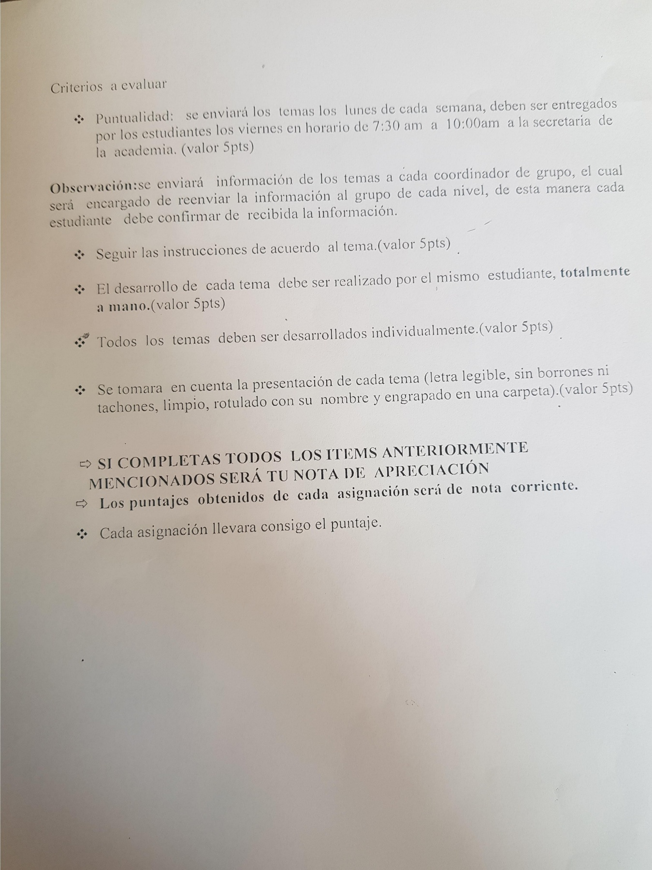

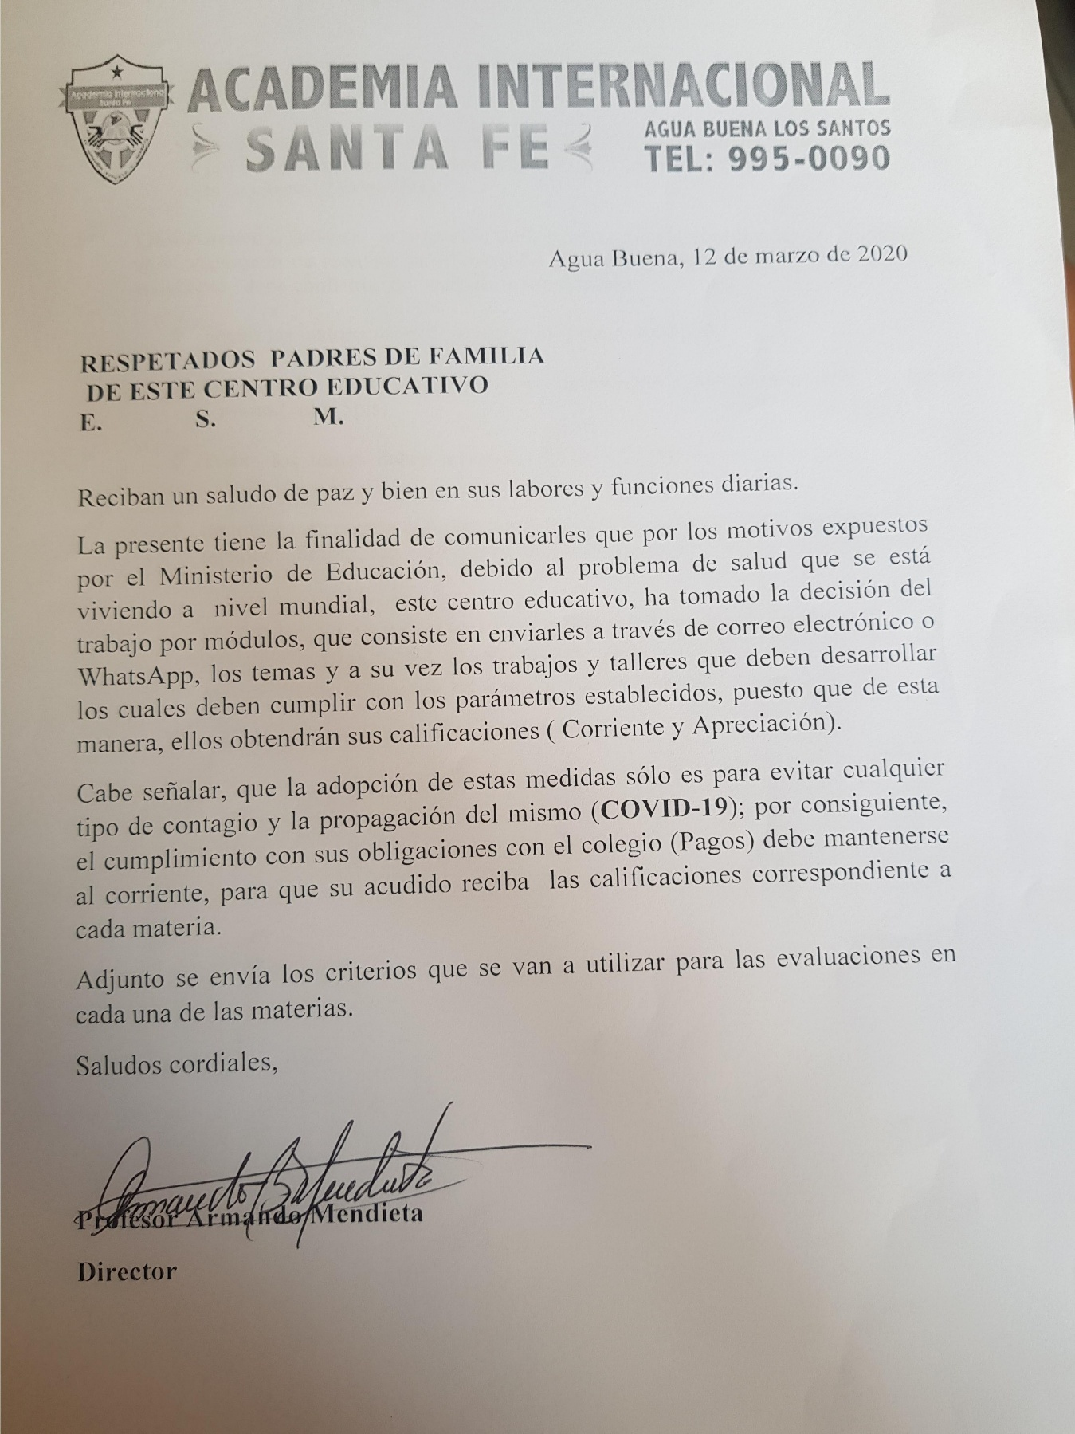

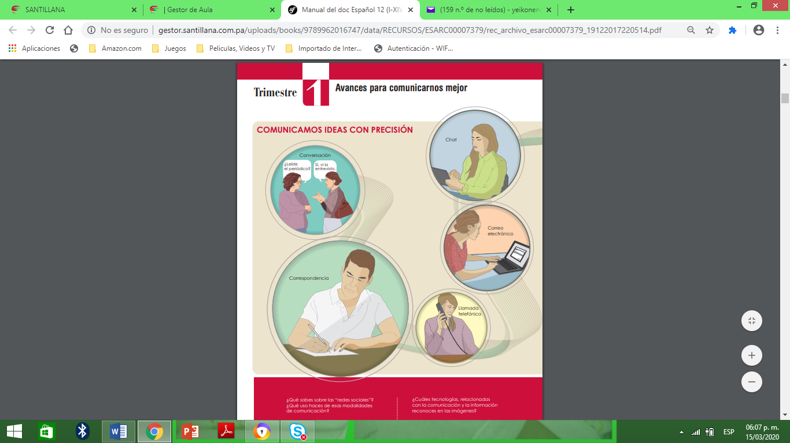**TEMA 1 - DUODÉCIMO- VIRTUAL**

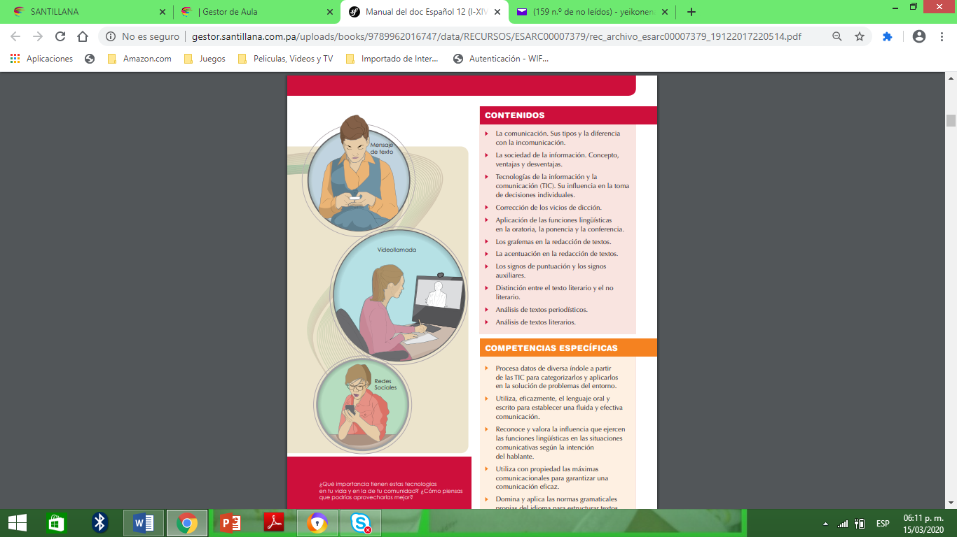

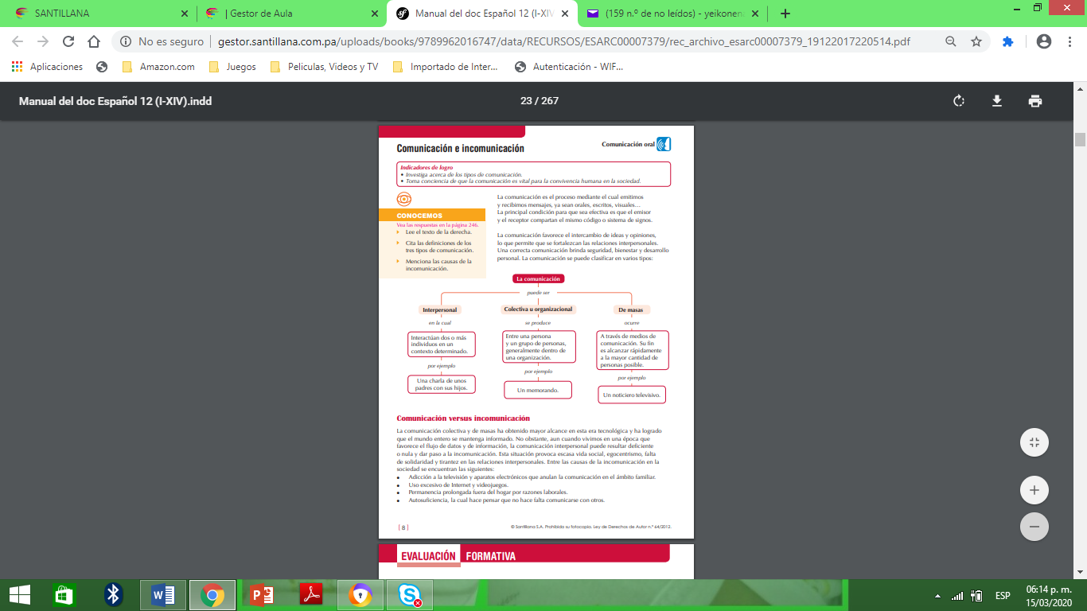

**DESARROLLA LA SIGUIENTE ACTIVIDAD- ( LA 4 Y 5 SON RESPUESTAS LIBRES SEGÚN LO QUE CONOCE O INVESTIGUE).**

**1. IDENTIFICA LOS ELEMENTOS QUE INTERVIENEN EN EL PROCESO COMUNICATIVO.**

**2. EXPLICA LA NECESIDAD DE LA COMUNICACIÓN EN LA VIDA COTIDIANA DEL SER HUMANO.**

**3. MENCIONES DOS PROFESIONES EN LA QUE SE PRODUZCA LA COMUNICACIÓN COLECTIVA**

**4. REDACTA UN ENSAYO EN EL QUE EXPONGAS LA IMPORTANCIA DE LA LENGUA ORAL Y LA LENGUA ESCRITA PARA LA COMUNICACIÓN.**

**5. LISTA VENTAJAS Y DESVENTAJAS DE LA COMUNICACIÓN EN MASAS**

**TEMA 2. LA SOCIEDAD DE LA INFORMACIÓN**

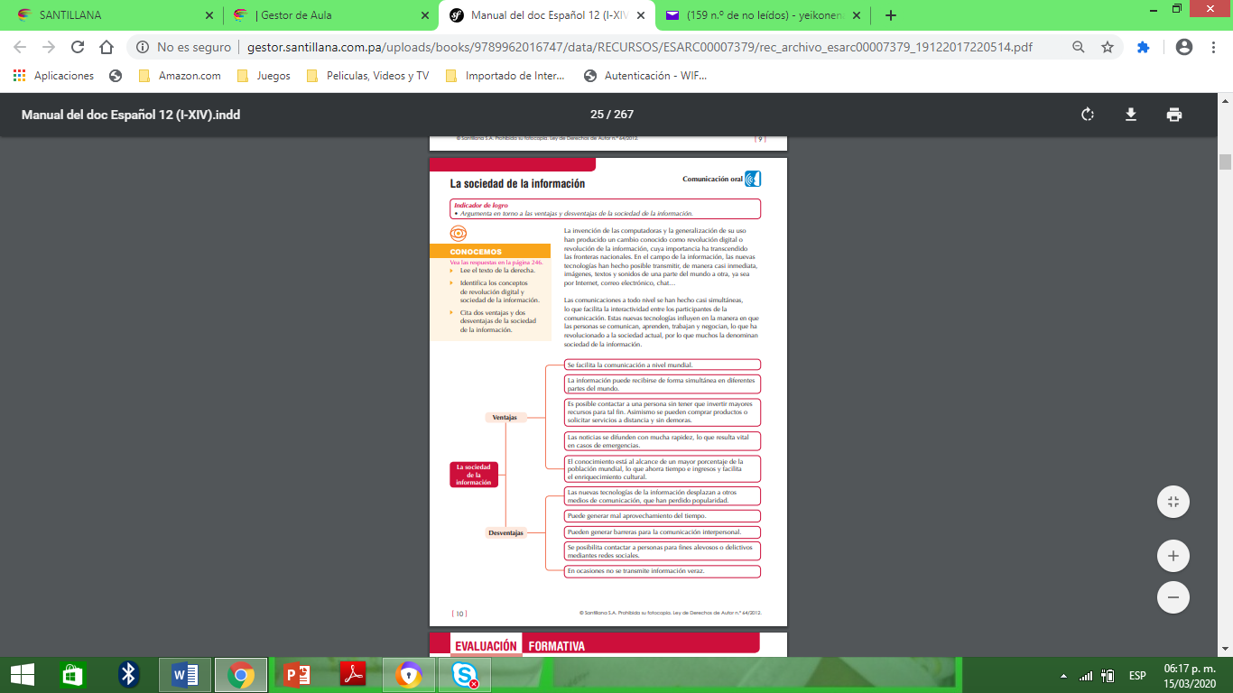

**ACTIVIDAD TEMA 2 (LAS PREGUNTAS 3- 4 Y 5 SON DE RESPUESTA LIBRE O SEA SEGÚN TUS CONOCIMIENTOS Y TUS APRECIACIONES)**

**1. IDENTIFICA TRES (3) APLICACIONES QUE PERMITAN LA COMUNICACIÓN SIMULTÁNEA INDEPENDIENTEMENTE DE LA UBICACIÓN GEOGRÁFICA DE LOS PARTICIPANTES.**

**2. MENCIONES TRES (3) VENTAJAS DE LA COMUNICACIÓN MEDIANTE LAS APPS SOCIALES PARA LA EDUCACIÓN.**

**3. DETERMINA, CON DOS ARGUMENTOS, SI LA GLOBALIZCIÓN HA INFLUIDO NEGATIVAMENTE EN EL DESARROLLO DE LAS RELACIONES INTERPERSONALES.**

**4. REDACTA UNA LISTA CON RECOMENDACIONES PARA EL USO EFICAZ DE LAS TECNOLOGÍAS DE LA INFORMACIÓN EB EL ÁMBITO ACADÉMICO.**

**5. COMPARA LAS FORMAS DE COMUNICACIÓN ANTES Y DESPUÉS DE LA SOCIEDAD DE LA INFORMACIÓN.**

**6. EMITE UNA OPINIÓN ACERCA DE CÓMO CREES QUE:**

**“SE HA MANEJADO A NIVEL MUNDIAL LA COMUNICACIÓN ACERCA DE LA ENFERMEDAD COVID-19”**

**ACTIVIDAD 3**

**PARA RECORDAR LOS TEMAS:**

**LA COMUNICACIÓN PUEDE SER COLECTIVA U ORGANIZACIONAL**

**REDACTA UN MEMORANDUM CON LA SIGUIENTE INFORMACIÓN, SIGUE LO APRENDIDO EN UNDÉCIMO GRADO REPETA LAS REGLAS DE CONSTRUIR UN MEMORANDO**

**DATOS:**

**NÚMERO 5**

**DIRIGIDO AL PERSONAL DE CARSOL, S.A., DE PARTE DEL GERENTE GENERAL, SEÑOR EDGAR SOLÍS, CON FECHA DE 16 DE MARZO 2020, ASUNTO SUSPENSIÓN DE LABORES, POR EL CORONA VIRUS.**